Практическая работа №3
Процессы под гипотезы
Краткий паспорт проекта
1. Бизнес. ООО «ГК «Иннотех». Разработка программного обеспечения и технологических решений для крупных заказчиков, прежде всего финансового сектора.
2. Масштаб. Выручка юридического лица в 2025 году составила 97,99 млрд руб. [4].
3. Направления. Заказная разработка, выделенные центры разработки, собственные продукты, внедрение и сопровождение. Публичной разбивки выручки по направлениям нет.
4. ИТ-функция. Разработка и поставка ПО образуют основную производственную деятельность. В рассматриваемом контуре используются команды разработки, QA, архитектуры, ИБ, DevOps и платформа «Сфера».
5. Ограничения. Наблюдения автора относятся к одному выделенному контуру разработки для ВТБ. Сквозная статистика компании, бюджеты направлений и точные показатели DORA требуют выгрузки из производственных систем.
1. Выбор процессов и методика исходного замера
В ПР2 для дальнейшей проверки выбраны гипотеза №2 о раннем архитектурном и ИБ-согласовании изменений повышенного риска и гипотеза №1 об ИТизации прослеживаемости и координации релизного пакета. Первая обслуживается процессом анализа и согласования изменения, вторая процессом подготовки релиза. Обе схемы относятся к проверяемому контуру разработки для ВТБ, а масштабная финансовая оценка сохраняет расчётный периметр ПР2.
Схемы составлены как межролевые блок-схемы с дорожками ответственности. Овалы показывают начало и завершение, прямоугольники обозначают действия, ромбы — решение по условию или объединение параллельных ветвей. Возврат после замечания проведён пунктирной линией. В схемах TO-BE изменённые действия выделены голубым, внешняя приёмка ВТБ отделена от внутренних согласований.
Для исходного замера менеджер релиза отбирает не менее 30 согласованных пакетов из сопоставимых потоков за 3–12 месяцев. История изменений повышенного риска изучается за 6–12 месяцев с классификацией замечаний архитектуры и ИБ. Показатели AS-IS в таблицах задают расчётную исходную точку, а источники, интервалы и владельцы данных указаны для её проверки перед пилотом.
Объект замера | Граница и метрика | Источник, период и владелец
Релизный пакет | Начало: пакет готов к согласованию. Конец: окончательное внутреннее решение по полному пакету. Работа учитывается по исполнителям, ожидание по переходам статусов. Приёмка ВТБ учитывается отдельно. | «Сфера», журнал согласований и табели за квартал. Владелец: менеджер релиза.
Переделка изменения | Начало: первое замечание архитектуры, ИБ или интеграции. Конец: повторно принятая корректировка. Отдельно учитываются активные часы исправления и ожидание проверки. | История задач и связей коммитов за 6–12 месяцев. Владельцы: техлид, архитектура и ИБ.
Принятый результат | Принятый релизный пакет: полный комплект с решениями QA, архитектуры и ИБ, допущенный к передаче ВТБ. Принятое изменение: реализация с завершёнными внутренними проверками и зарегистрированными возвратами. | «Сфера», идентификаторы пакетов и журнал внутренних решений; владелец релиза. Клиентская приёмка ВТБ регистрируется отдельной датой.

Активная работа учитывается в человеко-часах, ожидание в рабочих днях при восьмичасовом дне. В процессе Б 20 часов работы и 12,5 дня ожидания образуют 15-дневный маршрут формального согласования без повторных циклов. Возвраты и повторные черновики учитываются при расчёте затрат на принятый результат.
2. Процесс А. Раннее рассмотрение изменений повышенного риска (гипотеза №2)
2.1. AS-IS
Рассматривается изменение критичной интеграции в банковской системе. В исходном сценарии архитектурная и ИБ-проверка следуют за реализацией, а замечание возвращает работу разработчику. Данные AS-IS нормированы на одно принятое изменение повышенного риска, включая повторную работу по замечаниям.
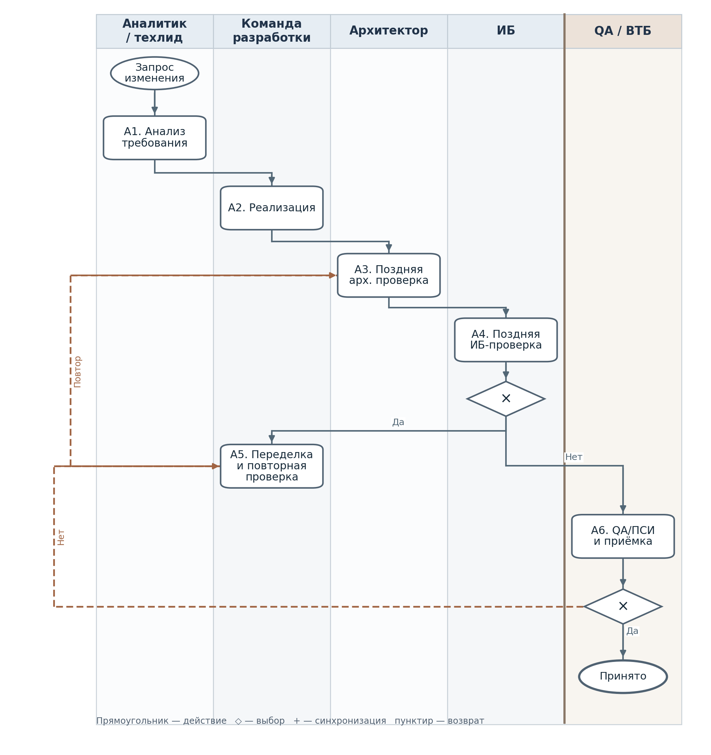
Рисунок 1. AS-IS процесса А. Поздние проверки, возврат на переделку и передача ответственности.
Шаг | Роль | Работа | Ожидание | Потеря | Источник и владелец
A1. Анализ | Аналитик, техлид | 3 ч | 0,5 дн. | Неполные ограничения на входе | Задачи за 6–12 мес.; техлид
A2. Реализация | Разработчик | 32 ч | 1 дн. | Реализация до проверки риска | Коммиты и задачи; техлид
A3. Архитектура | Архитектор | 2 ч | 1,5 дн. | Позднее архитектурное замечание | Журнал согласований; архитектор
A4. ИБ | ИБ | 2 ч | 2 дн. | Позднее ИБ-замечание | Очередь в «Сфере»; ИБ
A5. Переделка | Разработчик, QA | 30 ч при возврате; 15 ч на принятое изменение при 50% возвратов | 2 дн. при возврате | Повторная разработка, очередь после исправления | Причины возвратов за 6–12 мес.; техлид
A6. QA и приёмка | QA, ВТБ | 6 ч | 1 дн. | Повторная приёмка после замечаний | QA/ПСИ, акт; QA-лид

При позднем замечании работа по исправлению занимает 30 человеко-часов. В расчёте пять возвратов на десять принятых высокорисковых изменений дают в среднем 15 часов переделки на изменение. Вместе с анализом (3 ч), реализацией (32 ч), архитектурной проверкой (2 ч), ИБ (2 ч) и QA (6 ч) ожидаемая трудоёмкость составляет 60 часов, в том числе 15 часов повторной работы. Основные затраты сосредоточены в возврате на разработку после позднего обнаружения ограничений.
2.2. TO-BE
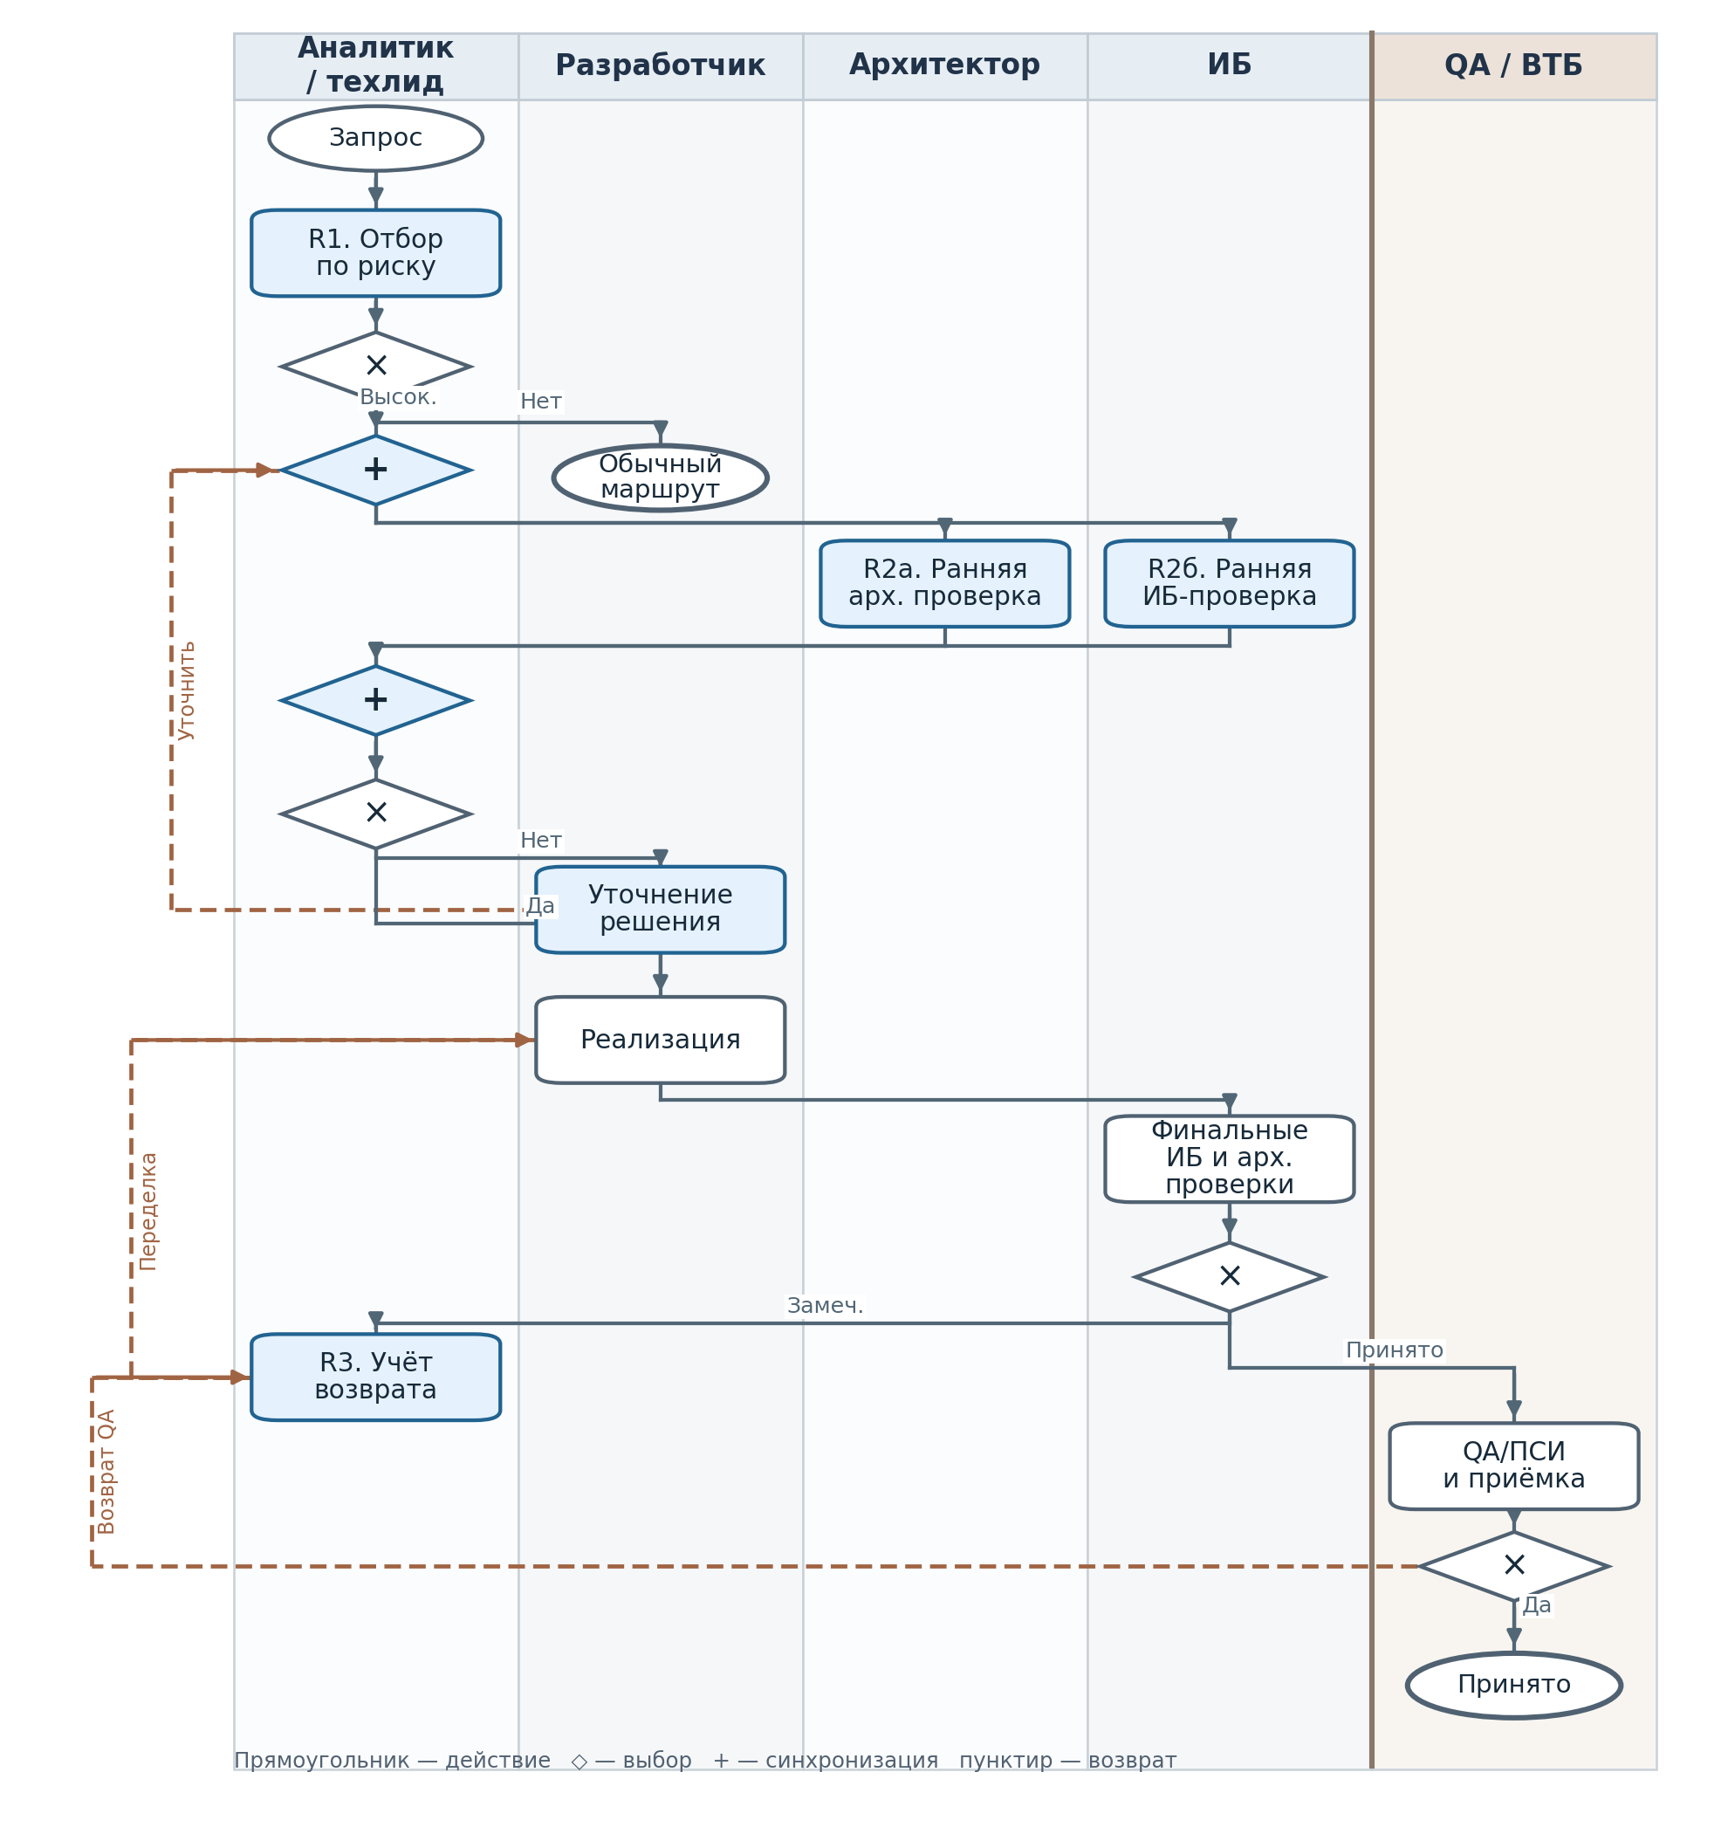
Рисунок 2. TO-BE процесса А. Ранние проверки R1–R2, фиксация возвратов R3 и маршруты повторного согласования.
Изменение | Устраняемая потеря и ожидаемое время | Гипотеза ПР2
R1. Классификация риска | Отбор до начала реализации: 0,2 ч техлида, ожидание до 0,1 дн. Устраняется позднее выявление риска. | №2, ранний отбор высокорисковых изменений.
R2а–R2б. Ранние параллельные проверки | Параллельная проверка архитектором и ИБ: 1,7 ч суммарно, ожидание до 0,75 дн. Устраняется позднее обнаружение ограничений. | №2, поздние переделки 15 → 10 ч на принятое изменение.
R3. Учёт причин возврата | Запись причины возврата: 0,1 ч, ожидание до 0,1 дн. Обеспечивает классификацию переделок и повторную проверку. | №2, сопоставление пилота с контролем.

Техлид определяет риск изменения до начала реализации. Для изменений повышенного риска архитектор и специалист ИБ параллельно рассматривают решение, а замечания устраняются до разработки. Финальные проверки и возврат после повторных замечаний сохраняются. В модели поздняя переделка снижается с 15 до 10 часов на принятое изменение. Дополнительные два часа распределены между классификацией риска (0,2 ч), ранними проверками (1,7 ч) и учётом возврата (0,1 ч). Чистое сокращение составляет три человеко-часа на принятое изменение.
3. Процесс Б. Подготовка и согласование релизного пакета (гипотеза №1)
3.1. AS-IS
Сценарий AS-IS использует состав согласования из ПР2: два часа прослеживаемости, два часа координации, четыре часа QA/ПСИ, четыре часа архитектуры и восемь часов ИБ. По последовательному маршруту 20 человеко-часов равны 2,5 рабочего дня активной работы, очереди дают ещё 12,5 дня, всего 15 рабочих дней до завершения формального согласования без возвратов. Отдельная клиентская приёмка ВТБ не включена в эти 15 дней.
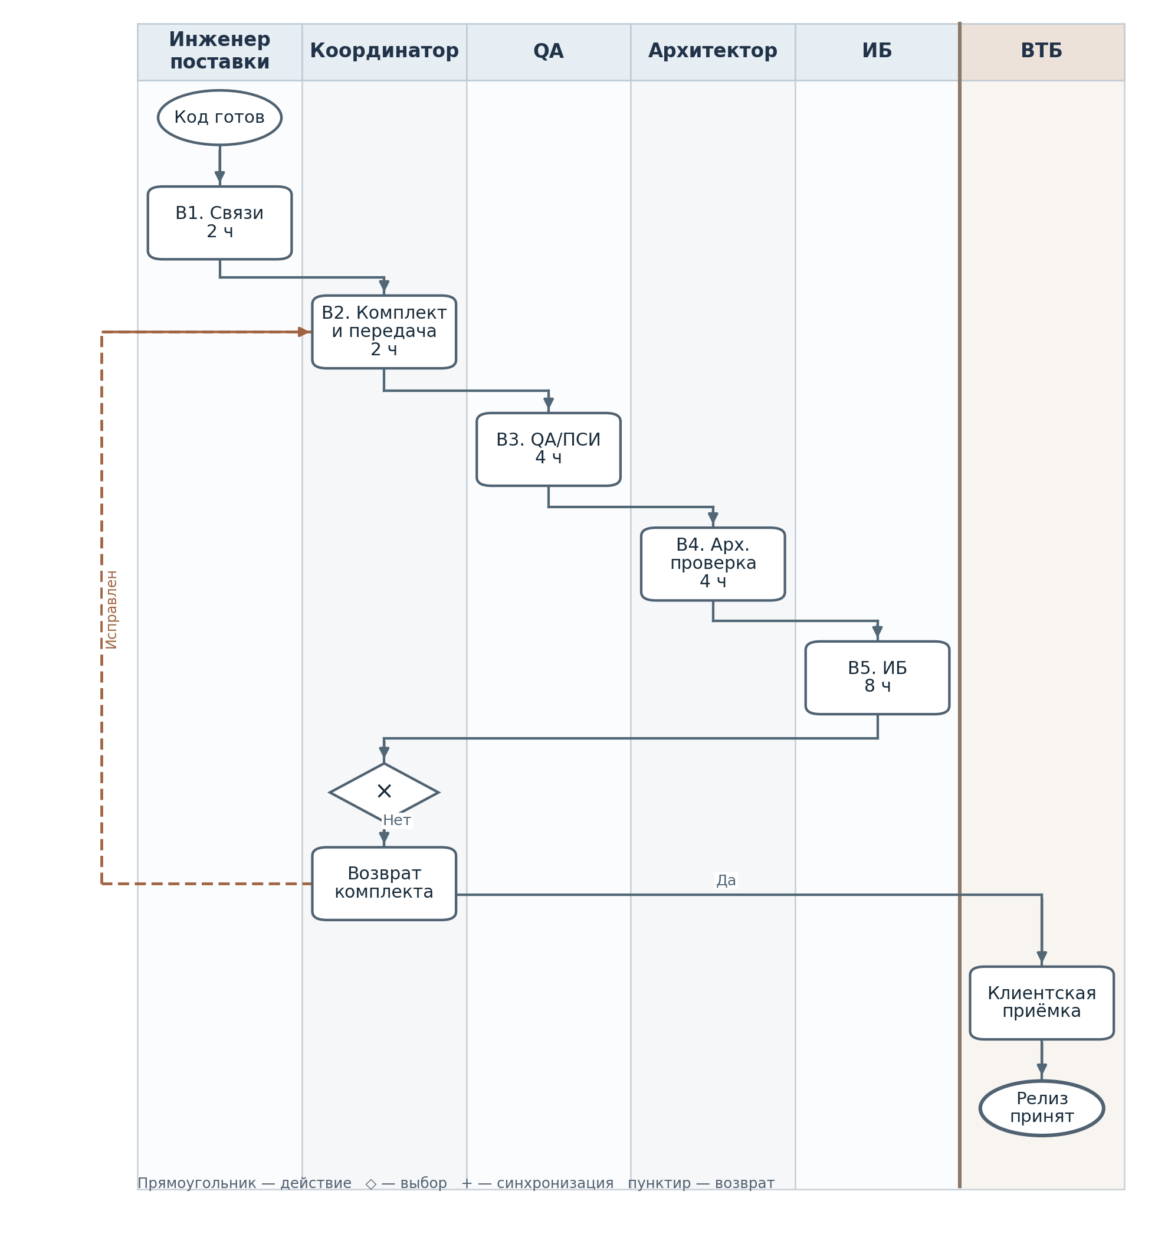
Рисунок 3. AS-IS процесса Б. Последовательное согласование и возврат неполного релизного пакета.
Шаг | Роль | Работа | Ожидание | Потеря | Источник и владелец
B1. Связи | Инженер поставки | 2 ч | 0,5 дн. | Ручная прослеживаемость | «Сфера» и хронометраж за квартал; инженер
B2. Комплект | Координатор | 2 ч | 2 дн. | Сбор и повторная передача | История статусов; менеджер релиза
B3. QA/ПСИ | QA | 4 ч | 2 дн. | Очередь на QA | ПСИ/QA протоколы; QA-лид
B4. Архитектура | Архитектор | 4 ч | 3 дн. | Последовательная очередь | Журнал согласований; архитектор
B5. ИБ | ИБ | 8 ч | 5 дн. | Очередь и повторная ИБ-проверка | ИБ-журналы; ИБ
Итого, без возвратов | Все роли | 20 ч = 2,5 дн. | 12,5 дн. | 15 рабочих дней формального согласования | Свод данных в «Сфере»; менеджер релиза

Время B1 и B2 суммарно составляет четыре человеко-часа на принятый пакет, что согласовано с гипотезой №1 ПР2. В модели 12,5 рабочего дня ожидания распределены между согласующими стадиями. Основная потеря состоит в очередях на B4 и B5, тогда как экономическая гипотеза №1 проверяется на сокращении ручного времени B1 и B2. Прямой денежный эффект ускорения ожидания не учитывается.
3.2. TO-BE
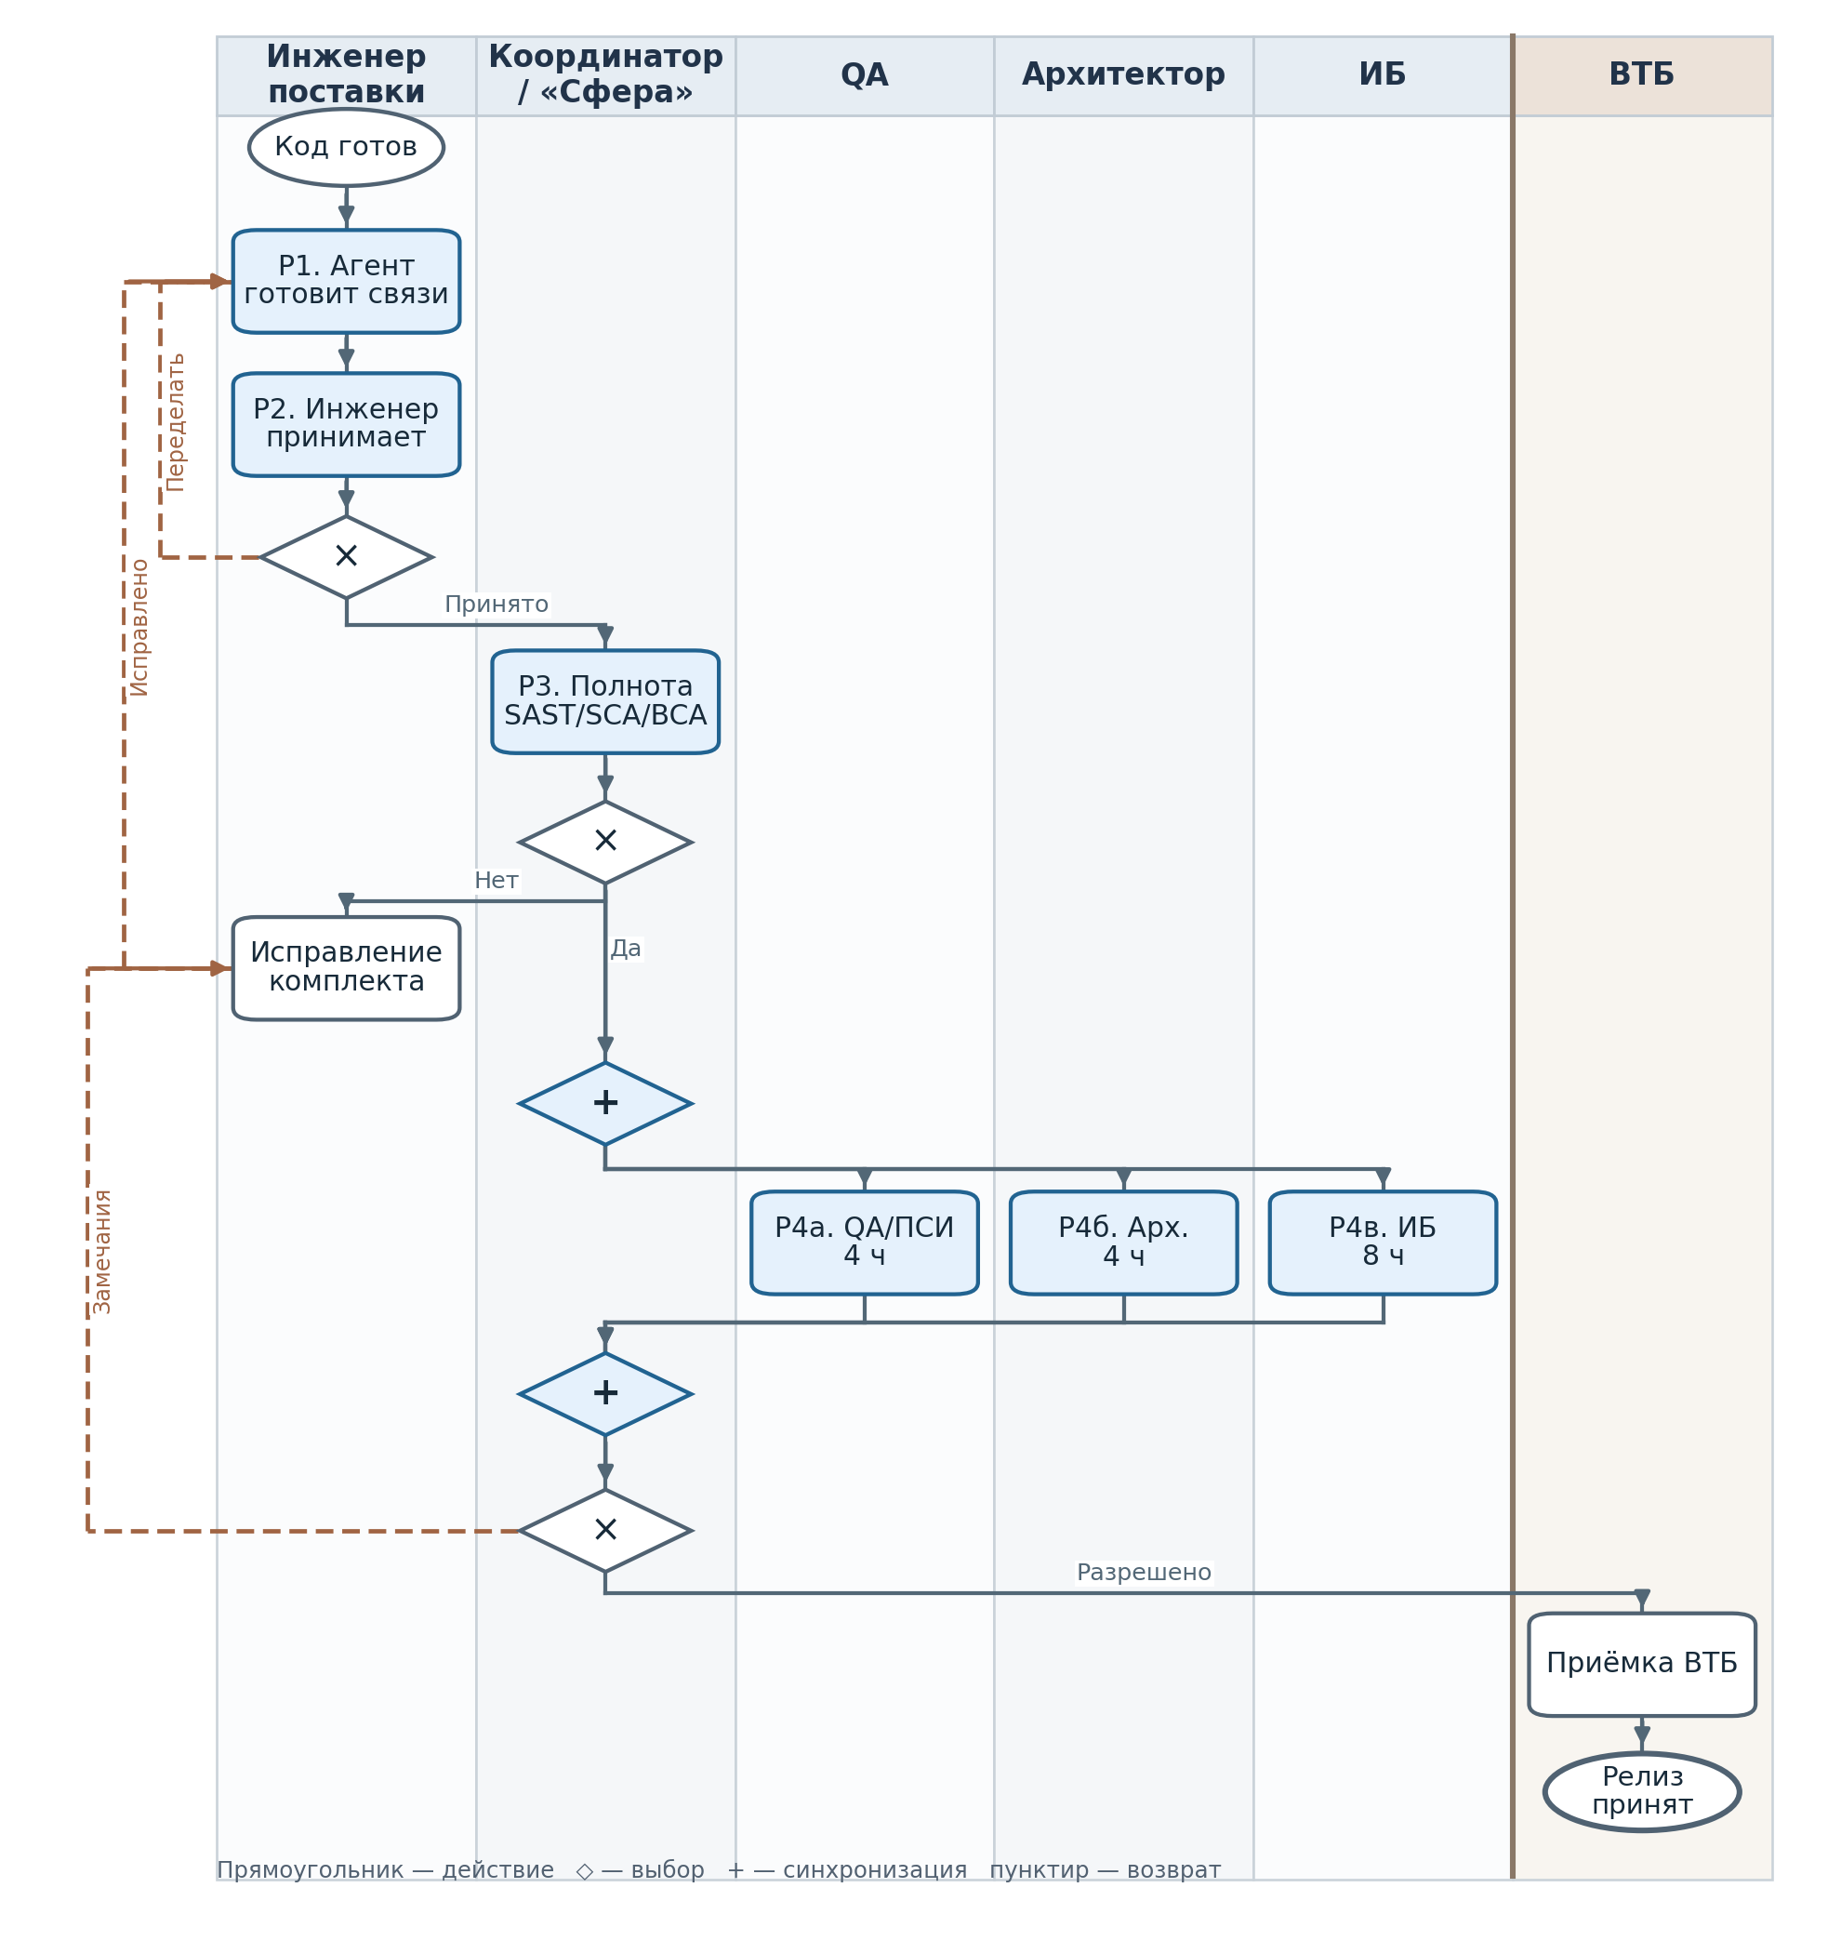
Рисунок 4. TO-BE процесса Б. Автоматизация P1–P3, параллельные проверки P4 и возврат при замечаниях.
Изменение | Устраняемая потеря и ожидаемое время | Гипотеза ПР2
P1. Агент собирает связи | Повторный поиск доказательств. Подготовка до 0,05 ч машинного времени; ожидание до 0,05 дн. | №1, B1; результат принимается человеком.
P2. Приёмка инженером | Ошибки черновиков. Проверка 0,6 ч, возврат и исправление в среднем 0,15 ч на принятый пакет; ожидание до 0,25 дн. | №1, человеческая приёмка и повторные попытки включены в эффект.
P3. Комплектность и маршрут | Возврат неполного пакета. 1,15 ч запуска и остаточной координации, до 0,3 дн. ожидания; обязательные SAST/SCA/BCA. | №1, B2 и обязательный контроль без разрешений агента.
P4а–P4в. Параллельные проверки | Устраняется последовательная очередь. QA 4 ч / 1,3 дн.; архитектор 4 ч / 1,7 дн.; ИБ 8 ч / 2,0 дн. ожидания. Критическая ветвь ИБ. | №1, ускорение календарного цикла до расчётных 3,8 дн. без возвратов; проверка 95%-го норматива.

Инженер поставки проверяет черновик связей, затем «Сфера» контролирует комплектность SAST, SCA и BCA. Полный пакет одновременно поступает QA, архитектору и специалисту ИБ; решение собирается после завершения всех трёх проверок. При замечаниях пакет возвращается на исправление. Для маршрута без возвратов расчётная длительность согласования сокращается с 15 до 3,8 рабочего дня. Долю пакетов, согласованных за пять дней, определяют по фактическому распределению сроков.
4. Практики ITIL 4, на которые влияет изменение
Практика | Процесс и конкретное изменение | Как проверяется
Change enablement | Процесс А: раннее риск-ориентированное рассмотрение. Процесс Б: правила маршрутизации и комплектности перед разрешением на изменение. | Доля поздних замечаний, время согласования, число возвратов; сохраняются человеческие права авторизации [27].
Information security management | В обоих процессах сохраняется обязательная ИБ-проверка. В процессе А её часть переносится на стадию проектирования, в Б доказательства автоматизированно связываются с релизом. | Полнота SAST/SCA/BCA, возвраты по ИБ и инциденты после релиза.
Release management | В процессе Б меняется подготовка единого релизного комплекта, его идентификаторов и порядок передачи на проверку. | Время подготовки одного принятого пакета, число неполных комплектов и доля выпусков, прошедших согласование.
Service level management | В процессе Б проверяется выполнение принятого требования согласовать не менее 95% полных пакетов за пять рабочих дней. | Время от регистрации полного пакета до финального разрешения; числитель и знаменатель фиксируются в «Сфере».

5. DevOps и исходные показатели DORA
DORA измеряется на одном сопоставимом потоке разработки для ВТБ. Для базовых значений используется окно 12 месяцев, поскольку при месячном ритме поставки квартальная выборка слишком мала для доли неудачных развёртываний. Источники событий и владельцы указаны в таблице.
DORA | Расчётная базовая оценка до пилота | Источник, период и владелец
Deployment frequency | Около 1 успешного развёртывания в prod в месяц; ориентир после возврата к месячному ритму. | Журнал prod-deploy за 12 мес., DevOps / менеджер релиза.
Lead time for changes | 20 рабочих дней от первого коммита до prod: 5 дней до готовности пакета + 15 дней согласования. | Связь SHA и prod-deploy за 12 мес., техлид / DevOps.
Change failure rate | 1 неудачное из 12 prod-развёртываний, или 8,3%. | Развёртывания, rollback и связанные инциденты за 12 мес., QA / SRE.
Time to restore service | 4 часа, медиана для релизных сбоев. | Связанные инциденты и момент восстановления за 12 мес., SRE.

DORA контролирует возможные побочные эффекты, а основной экономический результат сравнивается на один принятый релизный пакет и одно принятое изменение повышенного риска. После перехода к TO-BE увеличение доли неудачных развёртываний или времени восстановления служит основанием пересмотреть маршрут и проверки, даже при сокращении ручных затрат.
6. Место агента и стоимость приёмки
6.1. Какие действия передаются агенту
В процессе Б агент собирает по идентификаторам релиза ссылки на требования, версии кода и результаты проверок, формирует черновик прослеживаемости и выделяет отсутствующие артефакты. В процессе А классификация риска, техническое решение и окончательные заключения архитектуры и ИБ остаются за специалистами.
6.2. Данные, инструменты и полномочия
Агент получает через служебный интерфейс «Сферы» минимальный набор метаданных: идентификаторы задач, коммитов, сборок и статусы завершённых проверок. Содержимое персональных данных клиентов, коммерческие секреты, ключи и учётные данные ему недоступны. Запись разрешена только в черновик релизного пакета с журналированием действий. Агент не изменяет результаты сканирования, статусы согласования и состояние производственной среды.
6.3. Приёмка результата и пример расчёта на принятый пакет
Черновик принимает инженер поставки. Он сверяет ссылки с версиями кода, проверяет наличие обязательных результатов и передаёт исключения уполномоченным согласующим. Отклонённый черновик исправляется и проверяется повторно. В таблице трудозатраты приведены к десяти полностью принятым пакетам, включая стоимость непринятых попыток.
Работа | AS-IS, на 10 принятых | TO-BE, на 10 принятых
Принятые релизные пакеты | 10 | 10
Черновики агента, включая возвраты | — | 12 (две повторные попытки)
Приёмка всех черновиков | Включена в ручные 4 ч/пакет | 12 × 0,5 = 6 ч
Исправление двух черновиков | — | 2 × 0,75 = 1,5 ч
Технический запуск | — | 10 × 0,25 = 2,5 ч
Остаточная координация | — | 10 × 0,9 = 9 ч
Дополнительный разбор ложных блокировок | — | 10 × 10% × 0,4 = 0,4 ч
Всего работа людей | 40 ч | 19,4 ч, или 1,94 ч на принятый пакет
Стоимость агента | — | 12 × 60 = 720 руб., или 72 руб. на пакет

На десять принятых пакетов приходится двенадцать генераций, 19,4 часа работы сотрудников с учётом приёмки и разбора ложных блокировок, а также 720 руб. прямых затрат агента. При четырнадцати черновиках на ту же партию приёмка потребует ещё одного часа, и трудоёмкость вырастет до 2,04 часа на принятый пакет. Это превысит целевой порог двух часов, установленный в ПР2.
6.4. Что агенту запрещено
Агент не утверждает архитектурные решения, не разрешает выпуск в промышленную среду, не принимает остаточный риск ИБ и не получает доступ к персональным данным, коммерческим секретам или учётным данным. Несовпадения версий и неполные результаты сканеров направляются инженеру поставки и ответственному согласующему.
7. Экономический эффект и ограничения выбора
7.1. Процесс Б, сокращение времени на принятый релизный пакет
В AS-IS на десять принятых пакетов требуется 40 часов работы по прослеживаемости и координации. В TO-BE двенадцать генераций и их проверка, исправление отклонённых черновиков, запуск и остаточная координация требуют 19 часов. Дополнительный разбор ложных блокировок увеличивает затраты до 19,4 часа, или 1,94 часа на принятый пакет. Для годовой модели применяется порог два часа, что при 6 240 принятых пакетах даёт 12 480 часов высвобождаемой мощности. Прямые расходы агента составляют 72 руб. на принятый пакет.
Стоимость высвобождаемой мощности оценивается в 9,6 ставки × 3,43 млн руб. = около 33,0 млн руб. в год. После вычета 3,43 млн руб. сопровождения «Сферы» и 0,45 млн руб. расходов агента потенциальный годовой эффект составляет около 29,1 млн руб. Единовременная доработка оценена в 12,4 млн руб. Время формального согласования без возвратов сокращается по расчётной модели с 15 до 3,8 рабочего дня, а клиентская приёмка ВТБ учитывается отдельно.
Для отражения эффекта в P&L финансовый блок должен подтвердить сокращение оплачиваемого подряда, согласованного найма или иных расходов. При неизменном бюджете результат учитывается как высвобождение мощности. Для операционного контроля фиксируются дата поступления полного пакета и дата финального решения, чтобы проверить долю согласований в пределах пяти рабочих дней.
7.2. Процесс А, снижение поздних переделок на принятое изменение
В масштабе компании гипотеза №2 использует расчёт ПР2: 9 600 производственных ставок × 3,43 млн руб. × 8% повторной работы × 25% относимой стоимости × 1/3 предотвращаемых часов дают около 220 млн руб. валового годового эффекта. За вычетом 5,5 млн руб. дополнительных ранних проверок остаётся около 214 млн руб. потенциального результата. Для одного принятого высокорискового изменения модель предусматривает 15 часов поздних переделок до изменения и 10 часов после. Классификация риска, ранние проверки и регистрация возврата вместе занимают два часа, поэтому чистое снижение равно трём часам.
В пилоте поздние переделки сравниваются между принятыми изменениями одинакового класса риска в опытной и контрольной группах. Данные берутся из истории задач, согласований и трудозатрат. Расчёт трёх часов на изменение относится к локальному сценарию, а годовой денежный результат определяется по фактическому объёму работ и подтверждённым сокращениям затрат.
Порог гипотезы №2 составляет сокращение поздних переделок не менее чем на треть на одно принятое изменение повышенного риска. В расчётной модели это снижение с 15 до 10 часов. В чистом эффекте дополнительно учтены 0,2 часа оценки риска, 1,7 часа ранних проверок и 0,1 часа регистрации возврата.
7.3. Trade-off
В процессе А раннее рассмотрение задерживает начало разработки высокорискового изменения на 0,75 рабочего дня. При 1 248 таких изменениях это 936 пакет-дней дополнительного ожидания за год без перевода их в оплачиваемые человеко-дни. Два часа дополнительной работы на изменение дают около 5,5 млн руб. годовой стоимости при коэффициенте 3,43 млн руб. за ставку и 1 560 продуктивных часах на ставку без резерва. Дополнительное ожидание при повторном возврате учитывается отдельно. В процессе Б для 10% пакетов предусмотрен ложный сигнал комплектности; 0,4 часа разбора на случай дают 249,6 часа в год (около 0,66 млн руб. стоимости мощности с резервом). Эти часы уже включены в целевой показатель два часа на принятый пакет. Расчётные эффекты превышают коридор ПР2 в 1–7% соответствующей статьи затрат: процесс Б даёт около 8,8% от 330 млн руб., процесс А около 8,1% от 2,64 млрд руб. После внедрения придётся поддерживать ручной разбор нетиповых и аварийных выпусков.
8. Сквозной реестр допущений
Цифра | Откуда взята оценка | Уверенность | Кто или что проверит
60% сотрудников участвуют непосредственно в создании и поставке изменений | Доля 3:2 между ролями непосредственной поставки и обеспечивающими функциями в масштабной модели штата Т1 Иннотех. | Низкая | HR и финансовый блок Иннотеха
80 человек на один продуктовый или клиентский поток | Нормативный размер потока для пересчёта численности в число самостоятельных продуктовых контуров: несколько команд разработки, QA и анализа вместе. | Низкая | Организационная структура и руководители направлений
120 потоков | 16 000 сотрудников × 60% непосредственно занятых поставкой / 80 сотрудников в одном потоке = 120. | Средняя | Реальный портфель продуктов, проектов и выделенных центров разработки
20 человеко-часов на согласование одного пакета | 8 ч ИБ + 4 ч архитектура + 4 ч QA/ПСИ + 2 ч прослеживаемость + 2 ч координация = 20 ч на пакет. | Низкая | Учёт фактических трудозатрат после запуска процесса
30 часов в неделю на рассмотрение пакетов для одной полной ставки | Рабочая неделя 40 ч, из них 30 ч на рассмотрение пакетов и 10 ч на совещания, администрирование и переключение задач. | Средняя | Фактическая загрузка согласующих функций
20% резерва мощности | Запас 20% к расчётной мощности на повторные проверки, отсутствия, срочные изменения и неравномерность поступления пакетов. | Низкая | Статистика загрузки и очередей после нескольких месяцев работы
96 полных ставок согласующей мощности | 120 пакетов × 20 ч / 30 ч полезной работы за неделю × 1,20 резерва = 96 ставок. | Средняя | Фактический поток релизов и загрузка согласующих
4,4 млн руб. стоимости одной полной ставки в год | 70,800710 млрд руб. себестоимости продаж юрлица [4] / 16 000 сотрудников направления [3] = 4,425 млн руб. Различие периметров числителя и знаменателя ограничивает применимость коэффициента; значение использовано в расчёте реакции на изменение контекста. | Низкая | Управленческий учёт Иннотеха
Около 425 млн руб. в год на согласующую мощность | 96 ставок × 4,425 млн руб. = около 425 млн руб. для оценки согласующей мощности в реакции на изменение контекста. | Средняя | Финансовый блок
Около 68 тыс. руб. на один релизный пакет | 425 млн руб. / (120 потоков × 52 недели) = около 68 тыс. руб. на пакет в расчётах реакции. | Средняя | Фактические расходы и количество обработанных пакетов
490 млн руб. в год на обязательную ИБ | 97,987615 млрд руб. выручки [4] × 0,5% централизованного бюджета ИБ = около 490 млн руб. по модели реакции. | Низкая | CISO и финансовый блок
Около 170 млн руб. согласующей ИБ-мощности | Около 40% согласующих часов приходится на ИБ: 425 млн руб. × 8/20 = около 170 млн руб. | Средняя | Учёт фактической загрузки ИБ
Три недели задержки повторной приёмки | 1 неделя исправления зависимости + 1 неделя повторного тестирования и ИБ-проверок + 1 неделя повторной приёмки = 3 недели. | Низкая | Реальный план устранения и повторной приёмки
Около 47 млн руб. выручки под риском | 97,987615 млрд руб. / 120 потоков / 52 недели × 3 недели = около 47 млн руб. временно отложенной выручки. | Низкая | Финансовый куратор договора
12 полных ставок на создание модели прозрачности затрат | Состав центральной команды для каталога услуг: финмодель, данные о потреблении, интеграции, управление проектом, всего 12 полных ставок. | Низкая | Руководитель программы
Шесть месяцев на внедрение модели прозрачности затрат | Инвентаризация услуг, назначение владельцев, выбор единиц потребления, интеграции, пробное распределение и сверка расчётов за шесть месяцев. | Средняя | План программы после детального проектирования
Около 33 млн руб. на внедрение модели прозрачности затрат | 12 ставок × 4,425 млн руб. × 0,5 года × 1,25 на интеграции, отчётность и резерв = около 33 млн руб. в расчёте реакции на изменение контекста. | Низкая | Финансовая смета программы
4 часа на прослеживаемость и координацию пакета | Реакция на изменение бизнес-контекста [17], расчёт трудоёмкости пакета: 2 ч прослеживаемости + 2 ч координации. | Низкая | Учёт времени и события релизов в «Сфере»
2 часа на указанные операции после доработки | Снижение выбранных двух операций на 50% от базы 4 часа. В пилоте сравниваются сопоставимые пакеты до и после изменения. | Низкая | Пилотные замеры времени на пакет
6 240 релизных пакетов в год | 120 продуктовых потоков × 52 плановых недельных выпуска. | Низкая | Релизный реестр по направлениям
9,6 ставки потенциально высвобождаемой мощности | 6 240 пакетов × 2 ч / (30 ч полезной работы в неделю × 52 недели) × 1,20 резерва. | Низкая | План согласующей мощности и финансовый бюджет
До 33,0 млн руб. годовой стоимости высвобождаемой мощности | 9,6 ставки × 3,43 млн руб. ежегодной стоимости оплачиваемого труда из [20–22]. | Низкая | Договоры подряда и план найма
12,4 млн руб. на настройку «Сферы» | 6 ставок × 3,43 млн руб. × 0,5 года × 1,20 на интеграцию = 12,4 млн руб. | Низкая | План платформенной команды и финансовая смета
8% рабочего времени на повторную работу в разработке и сопровождении | Медиана APQC «Percentage of total effort spent on application development and maintenance that is rework», 802 компании [19]. | Средняя | Статистика повторной работы и причины задач «Сферы»
Около 2,64 млрд руб. стоимости всех переделок за год | 9 600 производственных ставок × 3,43 млн руб. × 8% доли повторной работы [19–22]. | Низкая | Управленческий учёт, выгрузка трудозатрат
25% статьи повторной работы в группе повышенного риска | В центральном сценарии на группу изменений повышенного риска приходится 25% расходов на повторную работу; для анализа чувствительности используется диапазон 15–30%. | Низкая | Классификация причин и трудозатрат по изменениям
20% релизных пакетов проходят расширенное раннее рассмотрение | Контур годового сценария ранней проверки, один из пяти пакетов; показатель определяет объём работы согласующих и не равен доле затрат на повторную разработку. | Низкая | Релизный реестр, классификация изменений и план работы ИБ/архитектуры
1/3 сокращения поздних переделок в пилотной группе | Целевое уменьшение часов поздних переделок по архитектуре, ИБ и интеграциям на сопоставимое изменение; чувствительность 20–40%. | Низкая | Контрольная группа и результаты пилота
79–316 млн руб. валовой стоимости предотвращённой повторной работы | 2,64 млрд руб. × доля затрат группы 15–30% × сокращение часов 20–40%; центральный сценарий 25% × 1/3 даёт около 220 млн руб. до вычета ранних проверок. | Низкая | Данные задач, финансовые условия подряда
20,6 млн руб. на пилот ранних проверок | 10 ставок × 3,43 млн руб. × 0,5 года × 1,20 на организацию и аналитику. | Низкая | План пилота и смета
60 оплачиваемых именных мест на поток | 75% персонала расчётного потока из 80 сотрудников: 80 × 75% = 60 мест, с исключением повторного счёта пользователей между потоками. | Низкая | Договоры и уникальные учётные записи
Около 35 тыс. руб. за именное место в год | Официальный рублёвый тариф «МойОфис Стандартный Сертифицированный» от 34 810 руб. за годовую корпоративную лицензию на пользователя [25]; округление до 35 тыс. руб. | Средняя | Закупочные тарифы и счета конкретных сервисов
5 неиспользуемых оплачиваемых мест на 60 лицензий | Сценарий инвентаризации за 90 дней: 5 из 60 оплаченных мест без подтверждённого использования, с резервированием одного места. | Низкая | Журнал входов и разрешения владельцев
1–4 отменяемых платежа за лицензии на поток | Проверяемое сокращение оплаты 1, 2 или 4 из 60 мест в зависимости от условий договора и результатов проверки активности. | Низкая | Договоры и последующие счета поставщиков
252 млн руб. расчётной годовой стоимости именных лицензий | 120 потоков × 60 платных уникальных мест × 35 тыс. руб. в год = 252 млн руб. | Низкая | Реестр лицензий, уникальные пользователи, счета
4,2–16,8 млн руб. возможного снижения годовых платежей за лицензии | 120 потоков × 1–4 прекращённых оплачиваемых места × 35 тыс. руб.; основной порог два места = 8,4 млн руб. | Низкая | Финансовый блок и акты изменения лицензий
3,43 млн руб. расчётной стоимости труда одной ставки | 230 тыс. руб. в месяц «на руки», московская медиана IT за II полугодие 2025 [20] × 12; пересчёт в начисление по НДФЛ 2025 [21] даёт 3,19 млн руб.; взносы 7,6% [22] дают 3,43 млн руб. в год. | Средняя | HR и финансовый блок, подтверждение применимого тарифа
3,43 млн руб. ежегодного сопровождения автоматизации | Одна ставка по обслуживанию источников данных и правил маршрутизации × 3,43 млн руб. в год. | Низкая | Команда платформы и операционный бюджет
Около 5,5 млн руб. в год на ранние проверки | 6 240 пакетов × 20% пакетов для расширенной проверки × 2 ч / 1 560 полезных часов на ставку × 3,43 млн руб. = около 5,5 млн руб. | Низкая | Учёт согласований и бюджет ИБ/архитектуры
Около 25,7 млн руб. на актуализированную программу учёта затрат | 12 ставок × 3,43 млн руб. × 0,5 года × 1,25 = 25,7 млн руб. | Низкая | Смета центральной программы
8,4 млн руб. годовой экономии при пороге гипотезы №3 | 120 потоков × 2 прекращённых оплачиваемых места × 35 тыс. руб. в год. | Низкая | Изменения договоров, счета и платежи
90 дней для базовой выборки релизов | Первоначальный квартал для восстановления событий deploy, очередей и полных релизных пакетов; при недостаточном числе пакетов интервал расширяется до года. | Средняя | Менеджер релиза и DevOps, журнал «Сферы»
Не менее 30 принятых релизных пакетов в выборке | Целевой объём описательной выборки по нескольким сопоставимым потокам за период до года; объём уточняется по доступности событий и неоднородности пакетов. | Низкая | Менеджер релиза и аналитик пилота
6–12 месяцев истории для классификации поздних переделок | Период, установленный в ПР2 для восстановления причин замечаний по задачам и оценки распределения длительности переделок. | Средняя | Техлид и владелец архитектурного согласования
Около одного выпуска в prod в месяц | Наблюдение в описанном контуре после двухнедельного опыта еженедельных релизов и возврата к примерно месячному ритму. | Низкая | DevOps по журналу успешных production-deploy за 90 дней
10 принятых пакетов и 12 черновиков агента | Проверка чувствительности: 12 черновиков на 10 принятых пакетов соответствуют двум дополнительным попыткам; при 14 попытках время приёмки добавляет 1 ч к партии. | Низкая | Логи вызовов агента и реестр принятых пакетов
0,5 ч приёмки каждого черновика | Контроль ссылок на версию кода, задачи, результаты обязательных проверок и выявленных исключений на один агентный черновик. | Низкая | Хронометраж инженера поставки на пилоте
0,75 ч исправления возвращённого черновика | Исправление одного отклонённого черновика: сверка неверных ссылок, повторная сборка и представление инженеру. | Низкая | История возвращённых результатов и табель инженера
0,25 ч технического запуска на принятый пакет | Подготовка входного набора, запуск агента и фиксация результата инженером поставки. | Низкая | Лог операции и хронометраж исполнителя
0,9 ч остаточной координации на принятый пакет | Контроль назначения согласующих и коммуникаций после автоматизации маршрута для пакета, завершённого приёмкой. | Низкая | Табель координатора и события «Сферы»
19 ч работы людей на 10 принятых пакетов | 12 × 0,5 ч проверки + 2 × 0,75 ч исправления + 10 × 0,25 ч запуска + 10 × 0,9 ч координации = 19 ч. | Низкая | Свод замера пилота по уникальным принятым пакетам
60 руб. за одну попытку формирования черновика | Одна платная генерация оценивается в 60 руб.; годовой прогноз чувствителен к числу попыток и объёму используемых данных. | Низкая | Реальные тарифы, токены и затраты инфраструктуры
0,45 млн руб. прямых затрат агента за год | 6 240 принятых пакетов × 1,2 черновика на пакет × 60 руб. за черновик = 449 280 руб. | Низкая | Финансовый блок, счёт сервиса и журнал запросов
Около 29,1 млн руб. годового потенциала процесса Б | 9,6 ставки × 3,43 млн руб. минус 3,43 млн руб. сопровождения «Сферы» минус 0,45 млн руб. работы агента. | Низкая | План сокращаемого найма/подряда и отчёт о затратах
Около 214 млн руб. центрального потенциала процесса А | 9 600 ставок × 3,43 млн руб. × 8% × 25% × 1/3 минус 5,5 млн руб. дополнительного раннего рассмотрения. | Низкая | Контрольная группа, финансовый блок и задачи переделок
20 часов работы + 12,5 дня ожидания = 15 рабочих дней формального согласования | Работа: B1 2 ч + B2 2 ч + QA 4 ч + архитектура 4 ч + ИБ 8 ч. Ожидание: 0,5 + 2 + 2 + 3 + 5 = 12,5 рабочего дня. | Низкая | Журнал статусов «Сферы» за 3–12 мес.; менеджер релиза
0,5 / 2 / 2 / 3 / 5 дня ожидания по стадиям B1–B5 | Распределение 12,5 дней общей очереди в 15-дневном цикле по пяти стадиям последовательного маршрута. | Низкая | Экспорт переходов статусов и назначений; QA, архитектор, ИБ
3,8 рабочего дня на формальное согласование TO-BE | P1–P3 около 0,55 дня очереди; на наиболее длительной параллельной ветви ИБ 2 дня ожидания и 1 день работы; около 0,25 дня на подготовку, решения и объединение. | Низкая | Пилотные события «Сферы» и время фактических авторизаций
A1–A4 и A6: 3 / 32 / 2 / 2 / 6 ч активной работы | Сценарий одного принятого высокорискового изменения с аналитикой, разработкой, архитектурой, ИБ и QA. | Низкая | Трекер задач и списания по ролям за 6–12 мес.; техлид
A1–A4 и A6: 0,5 / 1 / 1,5 / 2 / 1 дня ожидания | Распределение очередей между анализом, разработкой и поздними проверками для процесса А. | Низкая | История назначений и статусов изменений; менеджер потока
50% высокорисковых изменений получают поздний возврат | Пять поздних возвратов на десять принятых изменений повышенного риска; показатель используется для анализа чувствительности к частоте замечаний. | Низкая | Классификация замечаний по принятым изменениям; архитектура, ИБ
30 ч переделки при возврате, в среднем 15 ч на принятое изменение | При пяти возвратах на десять изменений по 30 ч каждый средняя трудоёмкость переделки равна 15 ч на принятый результат. | Низкая | Списания повторной работы по причинам; техлид
10 ч поздней переделки в TO-BE на принятое высокорисковое изменение | Целевое сокращение исходных 15 ч на одну треть при неизменном определении принятого результата. | Низкая | Пилот и контроль, трудозатраты переделки; техлид
0,75 дня дополнительного ожидания перед реализацией | Ожидание ранних параллельных проверок архитектуры и ИБ, продолжительность определяется наиболее долгой ветвью. | Низкая | События раннего согласования; архитектор и ИБ
936 дополнительных пакет-дней ожидания в год | 1 248 пакетов повышенного риска × 0,75 рабочего дня ожидания перед реализацией. | Низкая | Портфель изменений, риск-классификация, журнал статусов
10% ложных блокировок и 0,4 ч разбора | Сценарий из одной ошибочной блокировки на десять полных пакетов и 24 минут ручного разбора каждого случая. | Низкая | Логи автоматической проверки; инженер поставки
249,6 ч дополнительных разборов, около 0,66 млн руб. в год | 6 240 пакетов × 10% × 0,4 ч = 249,6 ч. Стоимость через 30 ч/неделю и 20% резерва, 3,43 млн руб./ставка. | Низкая | Логи и финансовая смета поддержки; менеджер релиза
1,94 ч человеческой работы на принятый пакет в TO-BE | 19 ч по агентному сценарию плюс 0,4 ч разбора ложной блокировки на 10 принятых пакетов = 19,4 ч / 10. | Низкая | Хронометраж инженера и данные агента; пилот
20 рабочих дней lead time, 8,3% change failure, 4 ч восстановления | Сценарные значения для полного набора DORA: пять рабочих дней разработки до готовности релиза + 15 дней согласования; один сбой на 12 развёртываний; медиана 4 часа. | Низкая | SHA–deploy, инциденты, rollback за 12 мес.; DevOps/SRE
8,8% и 8,1% расчётной затратной базы | 29,1 млн руб. / 330 млн руб. согласующей мощности; 214 млн руб. / 2,64 млрд руб. общей повторной работы. | Низкая | Финансовый блок, табели и структура сокращаемых расходов
2 ч дополнительной работы в TO-BE процесса А | Оценка риска 0,2 ч + ранние проверки архитектуры и ИБ 1,7 ч + регистрация причины возврата 0,1 ч = 2 ч на принятое изменение. | Низкая | Хронометраж техлида, архитектуры и ИБ на пилоте

9. Источники
1. ООО «ГК «Иннотех». Сведения об ИТ-аккредитации, деятельности и программных продуктах. Официальный сайт ГК «Иннотех». Дата обращения: 21.09.2026. URL: https://inno.tech/ru/product/it-accreditation/
2. Т1 Иннотех. ИТ-холдинг Т1. Описание бизнес-направления. Дата обращения: 21.09.2026. URL: https://t1.ru/about/units/t1-innotech
3. Компанию по разработке ИТ-решений Т1 Иннотех возглавил Андрей Гулидин. ИТ-холдинг Т1, 26.02.2026. Дата обращения: 21.09.2026. URL: https://t1.ru/media/news/kompaniyu_po_razrabotke_it-resheniy_t1_innoteh_vozglavil_andrey_gulidin
4. ООО «ГК «Иннотех». РБК Компании. Финансовые показатели организации. Дата обращения: 21.09.2026. URL: https://companies.rbc.ru/id/1227700086460-obschestvo-s-ogranichennoj-otvetstvennostyu-gruppa-kompanij-innoteh/
5. Цифровая трансформация клиента. ИТ-холдинг Т1. Материалы о заказной разработке и предоставлении ИТ-команд. Дата обращения: 21.09.2026. URL: https://t1.ru/about/units/t1-innotech
6. Проекты Группы «Иннотех» и Банка ВТБ. ГК «Иннотех». Материалы о совместных технологических проектах. Дата обращения: 21.09.2026. URL: https://inno.tech/ru/
7. ОРИКС. ГК «Иннотех». Материалы о клиентском опыте МТС-Банка. Дата обращения: 21.09.2026. URL: https://inno.tech/ru/resources/webinars_events/pervaya-faktura-2026-goda
8. Т1 Иннотех завершил перенос сайта НПФ ВТБ на отечественную CMS. ИТ-холдинг Т1. Дата обращения: 21.09.2026. URL: https://t1.ru/media/news/t1_innoteh_zavershil_perenos_sayta_npf_vtb_na_otechestvennuyu_cms
9. ООО Universal Platforms и ГК «Иннотех» запускают сервис управления API на рынке Узбекистана. UZCARD. Дата обращения: 21.09.2026. URL: https://api.uzcard.uz/news/ooo-universal-platforms-uzcard-i-gk-innotekh-zapuskayut-unikalnyy-servis-upravleniya-api-na-rynke-uzbekistana/
10. ВТБ перевёл производство ИТ-решений на российские системы. ИТ-холдинг Т1. Материалы о применении платформы «Сфера». Дата обращения: 21.09.2026. URL: https://t1.ru/media/news/vtb-perevel-proizvodstvo-it-resheniy-na-rossiyskie-sistemy
11. DION, платформа корпоративных коммуникаций. ИТ-холдинг Т1. Материалы о возможностях платформы. Дата обращения: 21.09.2026. URL: https://diongo.ru/
12. Годовой отчёт ИТ-холдинга Т1 за 2024 год. Раздел «Информационная безопасность и защита персональных данных». Дата обращения: 21.09.2026. URL: https://t1.ru/media-files/t1/sitepages/T1_AR2024.pdf
13. Certinia / SPI Professional Services Benchmark, показатель оплачиваемой загрузки сервисных компаний. Дата обращения: 05.10.2026. URL: https://www.certinia.com/blog/analyzing-the-2026-spi-research-professional-services-maturity-benchmark-report/
14. EPAM, опубликованный показатель оплачиваемой загрузки. Дата обращения: 05.10.2026. URL: https://www.fool.com/earnings/call-transcripts/2026/02/19/epam-epam-q4-2025-earnings-call-transcript/
15. Infosys, опубликованный показатель оплачиваемой загрузки. Дата обращения: 05.10.2026. URL: https://www.infosys.com/investors/reports-filings/quarterly-results/2026-2027/q1/documents/transcripts/earningscall.pdf
16. РУССОФТ, показатели российских разработчиков программного обеспечения. Дата обращения: 05.10.2026. URL: https://russoft.org/news/ru-dvuznachnyj-rost-oborota-u-rossijskih-razrabotchikov-po-v-2025-godu-ne-spas-ot-padeniya-rentabelnosti-i-investitsionnogo-goloda/
17. Отраслевой коридор для ООО «ГК «Иннотех». Материалы курса «Управление информационными технологиями на предприятии», 05.10.2026.
18. APQC. Percentage of total effort spent on application development and maintenance that is rework. Медиана 8%, выборка 802 компании. URL: https://www.apqc.org/what-we-do/benchmarking/open-standards-benchmarking/measures/percentage-total-effort-spent
19. Хабр Карьера. Зарплаты IT-специалистов во второй половине 2025: рост остановился. Медиана по Москве 230 тыс. руб. в месяц. URL: https://habr.com/ru/specials/994308/
20. ФНС России. Изменения НДФЛ и страховых взносов с начала 2025 года, шкала НДФЛ. URL: https://www.nalog.gov.ru/rn28/news/activities_fts/15540345/
21. ФНС России. О мерах налоговой поддержки для ИТ-компаний, тариф страховых взносов 7,6% в 2025 году. URL: https://www.nalog.gov.ru/rn86/news/smi/16546516/
22. JetBrains. IntelliJ IDEA, публичный коммерческий тариф для организаций, 719 долл. за пользователя в год. URL: https://www.jetbrains.com/idea/buy/
23. Интерфакс. Реальный эффективный курс рубля вырос в 2025 году на 28%, средний номинальный курс доллара 83,4212 руб. URL: https://www.interfax.ru/business/1068591
24. МойОфис. МойОфис Стандартный Сертифицированный. Стоимость годовой лицензии на пользователя для коммерческих организаций от 34 810 руб. Дата обращения: 18.10.2026. URL: https://myoffice.ru/products/standard-certified/
25. Google Cloud. Using the Four Keys to measure your DevOps performance. Определения Deployment Frequency, Lead Time for Changes, Change Failure Rate, Time to Restore Service. URL: https://cloud.google.com/blog/products/devops-sre/using-the-four-keys-to-measure-your-devops-performance
26. PeopleCert. ITIL 4 Practitioner: Change Enablement. Оценка рисков и авторизация изменений. URL: https://www.peoplecert.org/browse-certifications/it-governance-and-service-management/ITIL-1/itil-4-practitioner-change-enablement-3794
27. Object Management Group. Business Process Model and Notation (BPMN), Version 2.0.2. URL: https://www.omg.org/spec/BPMN/2.0.2/

